1. August 2023

Doppelter Erfolg für Auszubildende der CHIRON Group
Silber und Bronze bei der Deutschen Meisterschaft 2023 im CNC-Fräsen

Vom 10. bis 15. Juli fand das große Finale der Deutschen Meisterschaft 2023 im CNC-Fräsen statt, Teil der WorldSkills Germany mit Wettbewerben in verschiedenen Berufen. Am Start: Zwölf Nachwuchstalente, die sich bei verschiedenen Aufgaben beweisen und Bestleistungen in ihrem Beruf zeigen mussten. Was drei Teilnehmenden besonders gut gelang: dem Sieger Tobias Rohrer von MAN Energy Solutions sowie den Zweit- und Drittplatzierten Gabriel Krause und Manuel König von der CHIRON Group.

Intensives Training, harter Wettkampf
Die Vorbereitung für die 20 Teilnehmenden – 18 von Unternehmen aus Deutschland und zwei Gäste aus dem Fürstentum Liechtenstein – startete im Frühjahr mit diversen Schulungen und Trainings. Im Mai und Juni waren die Vorentscheide, dabei konnten sich zwölf Teilnehmende für die Finalrunde der Deutschen Meisterschaft im CNC-Fräsen qualifizieren. Die Veranstaltung fand am Hauptsitz der CHIRON Group in Tuttlingen statt. Der Spezialist für vertikale Fräs- und Fräs-Dreh-Bearbeitungszentren ist Gründungsmitglied des WorldSkills Germany e.V., Ausbildungsleiter Herbert Mattes ist seit 2007 Bundestrainer für die Disziplin CNC-Fräsen. Die CHIRON Group richtete das Finale bereits zum neunten Mal aus und stellte auch die Bearbeitungszentren für den Wettkampf, auf denen verschiedene Werkstücke entsprechend der zuvor erstellten CAD-/CAM-Programme bearbeitet wurden.

Hohes Niveau, knappe Entscheidung
„Die Finalentscheidung war in diesem Jahr denkbar eng“, so Herbert Mattes, der mit seinem Team den Wettbewerb organisierte und als Juryvorsitzender agierte. „Das Niveau war durchgehend hoch und der Wettbewerb dadurch extrem spannend. Die Entscheidung fiel erst an Tag fünf, nach Auswerten und Ausmessen der letzten Ergebnisse.“ Präzision unter Zeitdruck auf den Hundertstel-Millimeter, schnelles Programmieren, auch unter Stress konzentriert bleiben und fünf fordernde Wettkampftage durchhalten: Am allerbesten gelang das Tobias Rohrer. Der 19-jährige absolvierte bei MAN Energy Solutions in Augsburg seine Ausbildung zum Zerspanungsmechaniker und freute sich angesichts der harten Konkurrenz umso mehr über die Goldmedaille und den deutschen Meistertitel im CNC-Fräsen.

Ausgezeichnete Ausbildung, doppelter Erfolg
Deutscher Vizemeister wurde Gabriel Krause, den dritten Rang belegte Manuel König, beide Zerspanungsmechaniker bei der CHIRON Group. Die Freude über diese Topleistung aus den eigenen Reihen war Herbert Mattes und CSO Bernd Hilgarth bei der offiziellen Siegerehrung mit anschließendem Fototermin am 21. Juli anzusehen: „Ich kann nur den Hut ziehen – zuerst vor allen Teilnehmenden, die sich dieser Herausforderung gestellt haben. Und besonders vor unseren beiden Siegern, die die CHIRON Group hervorragend vertreten haben. Das zeigt, welch hohe Qualität unsere Ausbildung hat und dass wir mit diesen Fachkräften von morgen unsere Zukunft erfolgreich gestalten werden.“

Über die CHIRON Group

Die CHIRON Group mit Hauptsitz in Tuttlingen ist Spezialist für CNC-gesteuerte, vertikale Fräs- und Fräs-Dreh-Bearbeitungszentren sowie Turnkey- und Automationslösungen. Umfassende Services, digitale Lösungen und Produkte für die Additive Fertigung komplettieren das Portfolio. Die Gruppe ist mit Produktions- und Entwicklungsstandorten, Vertriebs- und Serviceniederlassungen sowie Handelsvertretungen weltweit präsent. Rund zwei Drittel der verkauften Maschinen und Lösungen werden exportiert. Wesentliche Anwenderbranchen sind die Automobilindustrie, der Maschinenbau, die Medizin- und Präzisionstechnik, die Luft- und Raumfahrt sowie die Werkzeugherstellung.

Ansprechpartnerin für die Redaktion:

CHIRON Group SE
Melanie Buschle
Kreuzstraße 75
78532 Tuttlingen

Telefon: 07461 940-3255
E-Mail: melanie.buschle@chiron-group.com
www.chiron-group.com

Bildunterschriften

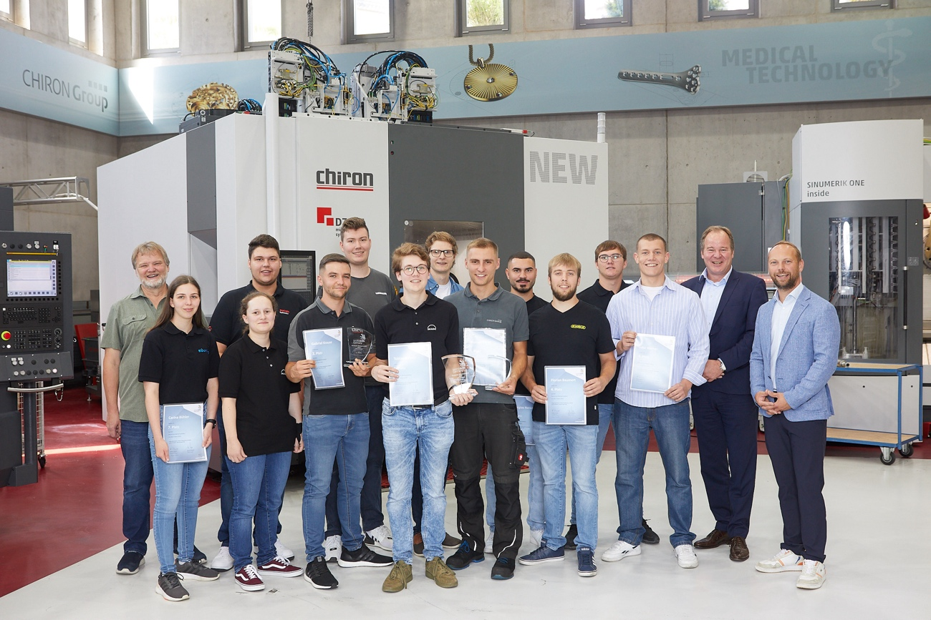

Bild 1: Die Finalistinnen und Finalisten der Deutschen Meisterschaft 2023 im CNC-Fräsen zusammen mit Ausbildungsleiter Herbert Mattes (links) und CSO Bernd Hilgarth von der CHIRON Group und Stephan Paschke, Vorstandsmitglied WorldSkills Germany (ganz rechts).

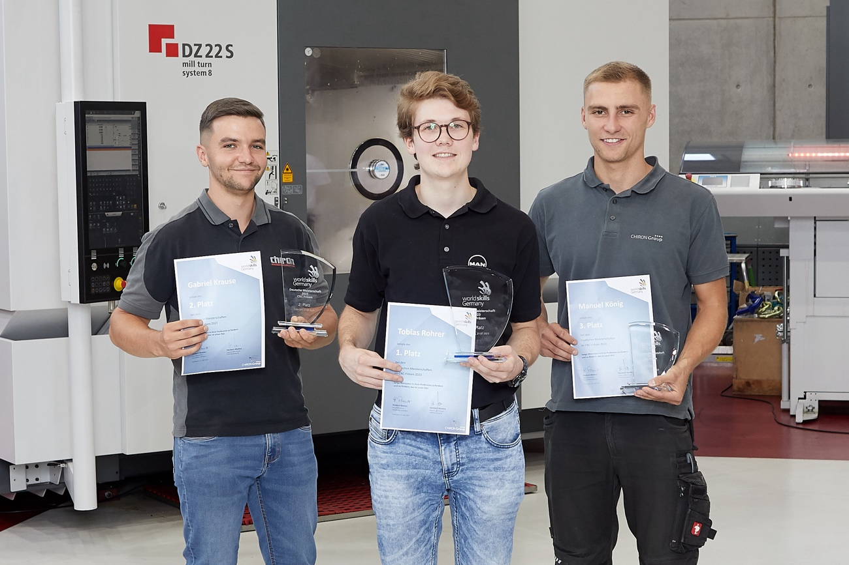

Bild 2: Spot auf die Sieger: auf den deutschen Meister Tobias Rohrer von MAN Energy Solutions und die Zweit- und Drittplatzierten Gabriel Krause (links) und Manuel König (rechts) von der CHIRON Group.

